Встреча в районе Биржан сал Акмолинской области

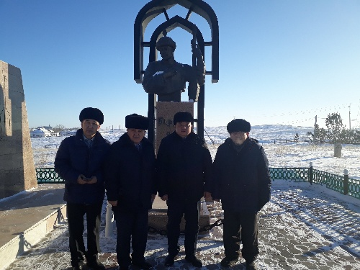
6 февраля 2019 года депутат Хахазов Ш. прибыв в район Биржан сал, первым делом, посетил могилу великого акына-импровизатора Биржан сал. Выразив свое глубокое почтение и уважение известному композитору, Шакир Хусаинович побывал в доме культуры им. Биржан сал, а также в мемориальном комплексе Биржан сал.
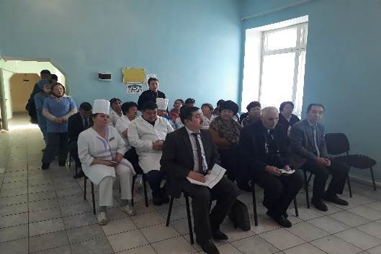
В рамках рабочего визита в район Биржан сал, депутат встретился с рабочим коллективом Енбекшильдерской центральной районной больницы. Известно, что проблемы здравоохранения района имеет особую остроту и актуальность. Согласно Посланию Президента, мажилисмен отметил, что необходимо адаптировать систему здравоохранения к современным условиям жизни и повышение минимальной заработной платы положительно способствует работе каждого медицинского работника. В ходе встречи он внимательно ознакомился основной системой работы больницы.
Далее, Шакир Хусаинович посетил СШ № 1 г. Степняк, производственный цех ТОО «КазГер құс», ТОО «КАЗБИФ ЛТД». Участвовал в процессе работы данных предприятий, провел встречи с трудовым коллективом и ответил на интересующие вопросы граждан.

